
T.C.
PAMUKKALE ÜNİVERSİTESİ
SAĞLIK ARAŞTIRMA VE UYGULAMA MERKEZİ
“ “Sağlıklı yaşam, mutlu bireyler, güler yüzlü toplum”

EL VE SİNİR AMELİYATI
SONRASI EVDE BAKIM İLKELERİ EL KİTABI

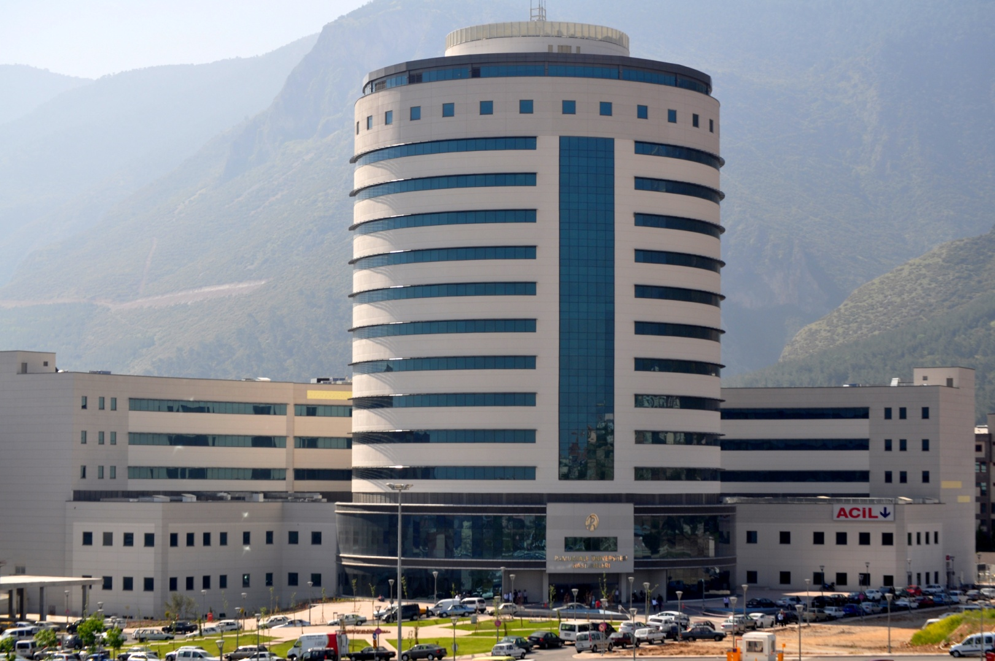
HERHANGİ BİR PROBLEMİNİZ OLDUĞU ZAMAN BİZİ

NO'LU TELEFONLARDAN ARAYABİLİRSİNİZ.
296 6000
296 6001

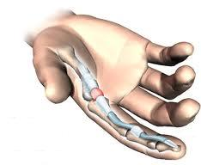

ORTOPEDİ VE TRAVMATOLOJİ ANABİLİMDALI DENİZLİ
- Ameliyat bölgenizi kuru ve temiz tutmalısınız.
- Taburcu olurken elinize uygulanan bir cihaz varsa aksi belirtilmedikçe doktorunuz talimat verene kadar çıkarmayınız
- Ameliyattan hemen sonra yara yerine su değdirmeden banyo yapabilirsiniz.
- Asla sigara içmemelisiniz
- Doktorunuz aksini belirtmedikçe el inceliği gerektiren uğraşlarda bulunmayınız
- Size önerilenler dışındaki sportif aktivitelerden yapmayınız.
- Taburcu olduğunuz tarihten itibaren evde ameliyat bölgesinde akıntı, kızarıklık, şişlik, hassasiyet, vucut ısısında artış gibi belirtiler olursa vakit geçirmeden ortopedi polikliniğine başvurunuz.
- Ameliyat sonrası ilgili vücut bölümünüzü alçı veya atel içerisinde tekrar yaralanma ya da travmadan koruyunuz.
- Ameliyat sonrası ilgili vücut bölümünüzü aksi bildirilmediği takdirde kalp seviyesinin üzerinde tutarak koruyunuz.
- Ameliyat sonrası ilgili vücut bölümünüzü günlük ve mesleki aktivitelerinizde en az 5 hafta kullanmanız sakıncalıdır.
- Ameliyat sonrası ilgili vücut bölümünüzü tekrar günlük ve mesleki aktivitelerde kullanabilir hale getirebilmek için fizyoterapi seanslarınızı aksatmadan, düzenli kontrollere gelmelisiniz.

- İlaçlarınızı doktor ve hemşirelerin verdiği bilgi doğrultusunda doğru dozda ve doğru zamanda kullanmalısınız
- İlaçlarınızın etkilerini ve olası yan etkilerini öğrenmelisiniz
- Başka bir hastalığınızdan dolayı kısıtlamanız yoksa normal diyet alabilirsiniz.
- Taburcu edildikten sonra doktorunuz tarafından aksi belirtilmediyse gün aşırı pansuman yaptırınız
- Taburcu edildikten sonra doktorunuz tarafından aksi belirtilmediyse ameliyatın 15. Gününde dikişlerinizi aldırmak üzere ortopedi polikliniğine kontrole geliniz.
- Şeker hastalığınız var ise dikişleriniz ameliyatın 21. Gününde alınmalıdır.
- Dikişler alındıktan 2 gün sonra duş şeklinde banyo yapabilirsiniz.
- Taburcu olduğunuz günden 1 ay sonra ortopedi polikliniğine kontrole geliniz.
- Ameliyat sonrası ilgili vücut bölümünüzü bir alçı veya atelle (splintle) doktorunuz ve fizyoterapistinizin belirttiği süre boyunca koruyunuz.

